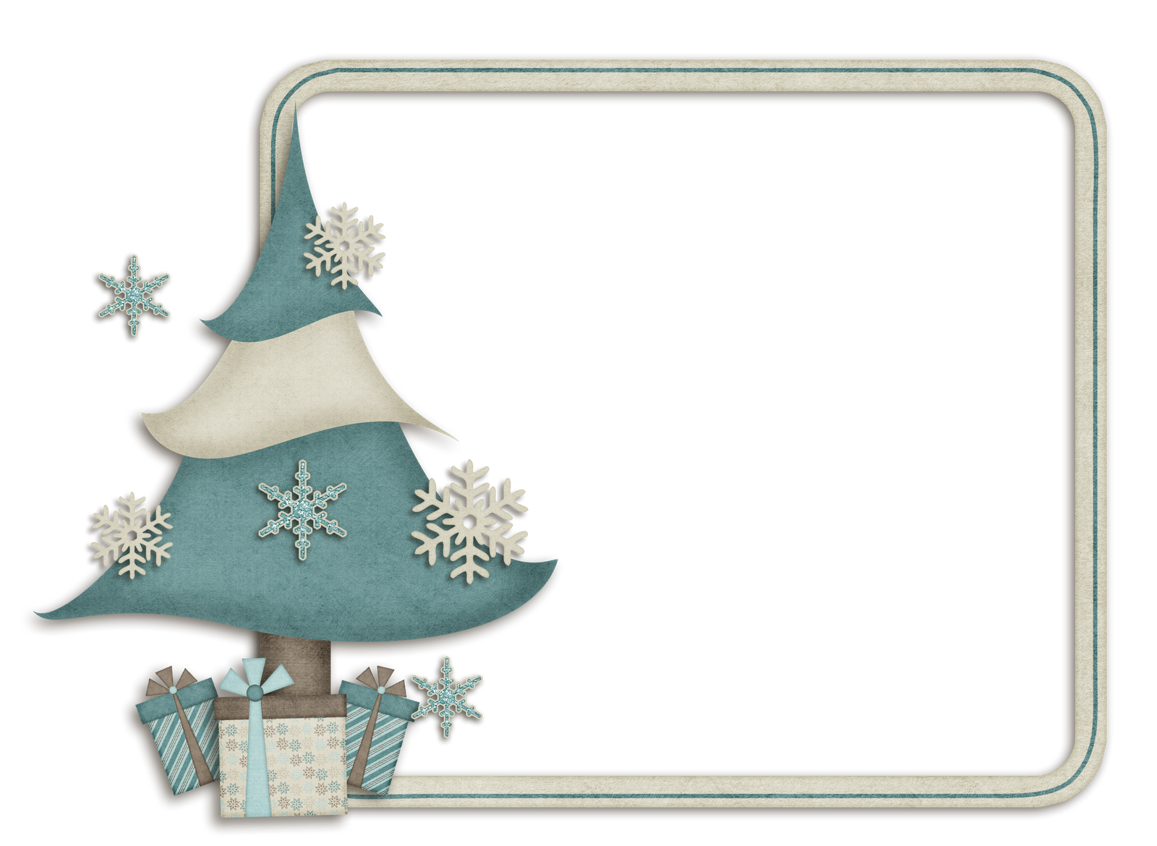
TRAŽENI POJMOVI SU:
BOŽIĆ, JELKA ,DJED BOŽIĆNJAK,BADNJAK,SNIJEG,PAHULJICE,BLAGDANI,TRI KRALJA,ROĐENJE,JASLICE,TIHA NOĆ,POLNOĆKA,PASTIRI,ZVIJEZDA,ISUS

D A K L E J C T I H A N O Ć
T H E K O H R O Đ E NJ E J S
P R C D R I Z S V U O S B A L
O M I U V U S A U K M D A S M
L G LJ K F NJ O A R S P N D L P
N O U Ž R P A S T I R I NJ I R
O R H S P A S N I J E G K C S
Ć C A K I J LJ P B L V O D K E O
K E P F R T U A B O Ž I Ć C E K A
A I N A D G A L B Z V I J E Z D A
K A NJ Ć I Ž O B D E J D Đ NJ K H T

